危房改造工程

安全防护专项施工方案

目 录
一、 编制依据 2
二、工程概况 3
三、安全防护施工措施 4
3、1 基坑临边安全防护 4
3、2 临边、洞口安全防护 5
3、3 外脚手架安全防护 9
3、4 安全通道防护棚安全防护 12
3、5 斜道安全防护 13
3、6 卸料平台安全防护 14
3、7 施工电梯安全防护 15
3、8 高处作业安全防护 17
3、9 安全帽、带、网防护 17
3、10 用电安全措施 18
3、11 施工机械使用安全措施 20
3、12 塔吊施工安全措施 21
3、13 模板安装、拆除安全措施 24
3、14 夜间施工安全措施 26
3、15 特殊季节施工安全措施 26
3、16 意外事故应急措施 27

一、 编制依据
1、《 大板房危旧房改造项目施工蓝图》
2、《 大板房危旧房改造项目施工总承包合同》
3、《 大板房危旧房改造项目施工组织设计》
4、《建筑施工安全检查标准》（JGJ59-2011）
5、《建筑机械使用安全技术规程》（JGJ33-2012）
6、《建筑施工模板安全技术规范》（JGJ162-2008）
7、《危险性较大的分部分项工程安全管理办法》（建质[2009]87 号）
8、《建筑施工高处作业安全技术规范》（JGJ80-2016）
9、《建筑施工扣件式钢管脚手架安全技术规范》（JGJ130-2011）
10、《施工现场临时用电安全技术规范》（JGJ46-2005）
11、新七建设集团有限公司安全生产标准化管理手册
12、相关法律、法规、地方性条文规定的内容

二、工程概况
参建单位
项目名称：沙市区关沮片区棚户区改造（合心村还建小区二期）工程工程建设地点：荆州市填谷大道与拟建银湖路交叉口
建设单位：湖北省荆房投资开发有限公司设计单位：荆州市城市规划设计研究院 勘察单位：荆州市城市规划设计研究院
监理单位：湖北三峡建设项目管理股份有限公司施工单位：湖北长安建筑股份有限公司

工程基本情况

本工程二期建筑总面积约 113871 平方米，其中地下室 13832 平方米，5#、 9#、10#、11#楼地下一层，地下室连为一个整体；5#楼地上 1~2 层为商业，3~17层为住宅；9#、10#、11#楼地上 28 层住宅；6#楼地上 15 层，1~2 层为商业，3~15层为住宅；7#楼地上 16 层住宅，1~2 层局部为商业；8#楼地下一层，地上 28
层 ，1~2 层局部商业。本工程为全现浇框架剪力墙结构，为一类建筑物，抗震设防烈度为 6 度，建筑抗震设防类别为丙类，建筑结构安全等级为二级，耐火等级为一级，设计使用年限 50 年。

三、安全防护施工措施

、基坑临边安全防护
基坑临边必须设置防护栏杆，防护栏杆由上下两道横向栏杆和栏杆柱组成，上杆离地高度不小于 1.2m，下杆离地高度在 50-60cm 之间，栏杆柱间距由计算确定，且不大于 3m。防护示意图如下：
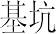
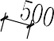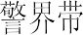

基坑土方开挖完成后，基坑周边搭设防护栏杆，基坑临边防护用φ48×3.5钢管搭设防护栏杆，防护栏杆做法示意图如下：
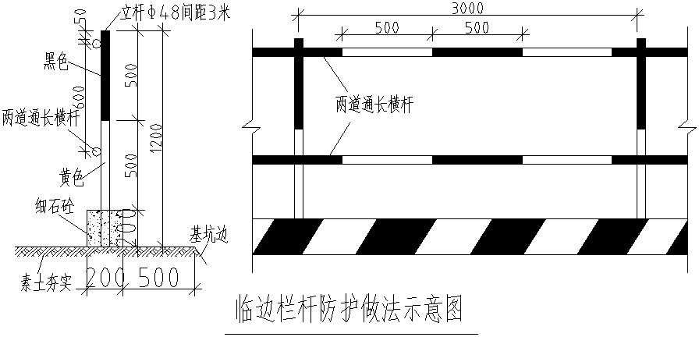

土方开挖应注意以下事项：
1、土方开挖前施工人员应先熟悉、研究地质资料及现场四周的构筑物，地下管 线的情况，掌握地质情况，根据工程土质的地下水位情况制定排水或降水方案。同时做好各级安全教育和安全交底工作，制定切实可行的安全和文明施工责任制，组织职工贯彻落实。
2、严格按施工设计图纸施工，如需调整设计，应及时上报监理、甲方现场负责人，征得设计方同意后方可进行施工。
3、土方开挖应从上而下分层进行，人工开挖时两人操作间距应大于 2.5m，机械开挖时禁止采用挖空底脚的操作方法。
4、基坑周边 1 m 范围内不得堆土、堆料或停放机具，1m 范围以外堆土，其高度不超过地表以上 1.5m；土方外运时，为了确保安全，在运土出入口处应设安全岗，配备专人指挥车辆。运土司机要遵守交通法规和荆州市的有关规定，严格按指定路线行驶，到指定地点卸土。
5、土方开挖操作时应随时注意上方土壤变动情况，如发现有裂纹或部分塌落应及时采取加固措施。
6、工人上下深基坑应预先搭设稳固安全的阶梯，避免上下时发生坠落。
7、基坑周边必须设 1.2m 高牢固的栏杆防护和悬挂危险标志，并在夜间挂红色标志灯。任何人严禁在深基坑下面休息。
8、在基坑底及面上分别设置排水沟和集水井，在雨季挖土方时，必须保证排水畅通，并应特别注意边坡的稳定，下大雨时应暂停土方施工。
9、夜间挖土方时，施工场地要有足够的照明。
10、机械开挖后边坡用人工加以修整，达到设计要求后方可进行下道工序；人工修坡前，注意检查土坡稳定性，处理好不安全因素后方可进行施工。
11、土方施工中，施工人员要经常注意边坡是否有裂缝或滑坡迹象，一旦发现，立即停止施工，待处理和加固后才能进行施工。

、临边、洞口安全防护
    - 、临边作业注意事项
- 、楼梯踏步及休息平台外边必须设两道牢固防护栏，回转式楼梯间应支设首层水平安全网。

- 、安全通道上部应设双层安全防护棚并进行标识。
- 、各种垂直运输卸料平台，除两侧设防护栏杆外，平台口还应设置安全门或活动防护栏杆。
- 、阳台栏板应随层安装，不能随层安装的，必须设防护栏杆。 (5)、建筑物楼层临边四周，无围护结构时，必须设防护栏杆。
    - 临边防护设置
1、楼层边、阳台边、屋面边防护
- 、楼层边、阳台边、屋面边防护栏杆采用钢管扣件搭设。
- 、防护栏杆搭设高度 1.2m，两道水平栏杆通长设置，第一道栏杆高度 1.2m，第二道高度 0.5m，立杆间距 2m，防护栏杆内侧满挂密目安全网。
- 、防护栏杆及踢脚板刷黑黄相间安全警戒色。
- 、坡度大于 1:2.2 的屋面，防护栏杆上杆离防护面高度不低于 1.5m，并增设一道横杆，满挂密目安全网。
防护示意图如下：

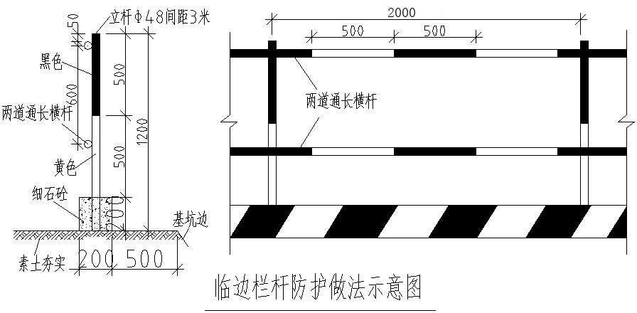

2、楼梯边安全防护
- 、分层施工的楼梯口和楼段边，必须安装临时防护栏杆和踢脚板。
- 、防护栏杆搭设高度 1.2m，两道水平栏杆通长设置，第一道栏杆高度 1.2m，第二道高度 0.5m，立杆间距 2m，防护栏杆内侧满挂密目安全网。

- 、防护栏杆和踢脚板均刷黑黄相间安全警戒色。
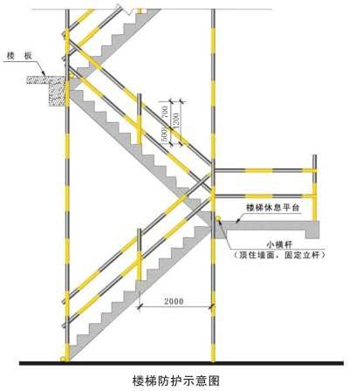
- 、独立楼梯，若两边均无有效遮挡，则两边均设置防护栏杆和踢脚板。楼梯防护示意图如下：

    - 、洞口防护
1、边长 1.5m 及小于 1.5m 预留洞口安全防护
- 、楼板、屋面和平台等面上短边尺寸小于 1.5m 的洞口，必须用坚实的盖板盖住洞口。盖板须保持四周搁置均衡，并用订在盖板上木方顶紧洞口边框，防止盖板移位。
- 、盖板上表面刷黄黑相间警戒色和红色“严禁挪移”字样。防护示意图如下：

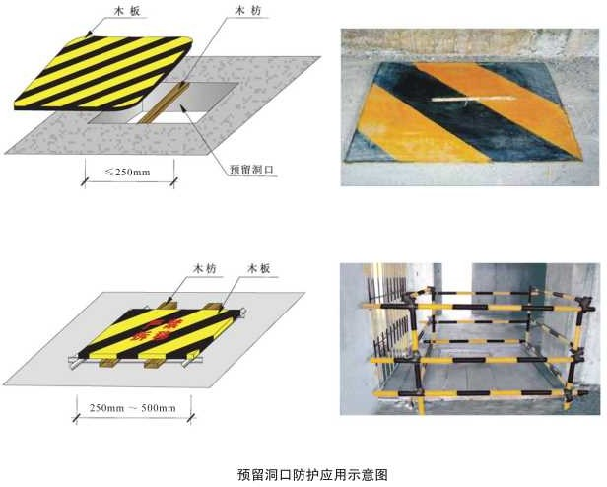
2、边长大于 1.5m 预留洞口安全防护
- 、洞口四周用钢管搭设三道防护栏杆，第一道栏杆距楼面 1.2m,第二道栏杆距楼面 0.6m，第三道栏杆距楼面 0.1m，立杆高度 1.2m。
- 、洞口尺寸不大于 2m 时，中间设一道立杆；洞口尺寸大于 2m 时，立杆间距不大于 1.2m。
- 、主体结构施工阶段，洞口采用木模板和木枋封闭；安装及装修阶段，洞口采用水平安全网封闭。
- 、防护栏杆外侧满挂密目安全网。防护示意图如下：

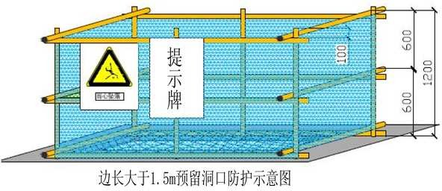

3、电梯井（管道井）口安全防护
- 、可根据现场情况，使用强度符合要求的圆钢、方钢等材料，尽量制作可周转、能重复使用的电梯井口防护门。
- 、电梯井（管道井）口安装 1.5m 高工具式防护门。防护门底部安装 0.2m 高木质踢脚板。防护门和踢脚板刷黑黄相间警戒色。
- 、电梯井内水平防护采用在井洞内每隔两层（≤10m）用钢管搭设防护平台，上面满铺跳板（主体施工阶段）或兜挂安全水平网（装修施工阶段）进行安全防护。
防护示意图如下：

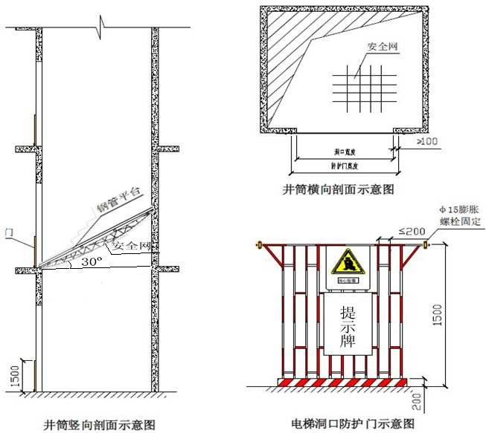

、外脚手架安全防护
- 、落地双排外脚手架搭设顺序
基底整平夯实 → 垫木设置 → 立两侧立杆 → 拉线立中间立杆 → 扫地杆 → 第一排水平杆（大横杆）→ 小横杆 → 操作层兜网铺设 → 走道板铺设
→ 挡脚板设置 → 密目网挂设。（有连墙点及剪刀撑的在铺设走道板之前完成）
- 、普通双排外架详图：

180

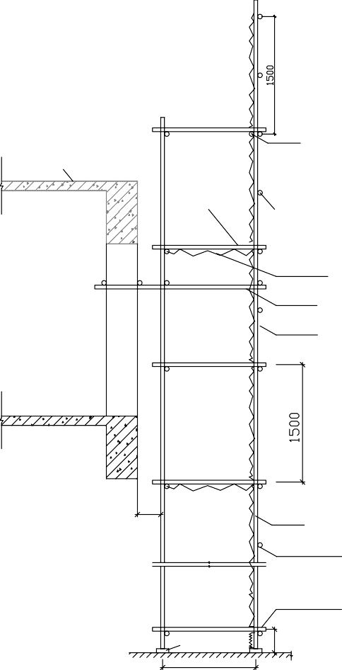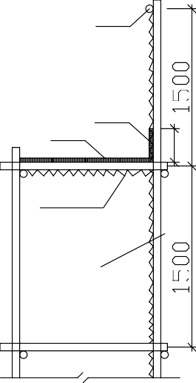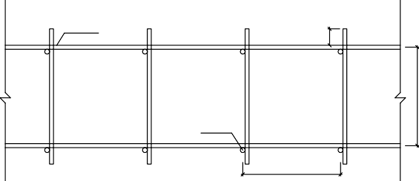⑶、操作要点：
横杆
操作层
操作层
拦腰杆
安全兜网
连墙杆安全网
300
立杆

安全网
扫地杆
垫木
1200
横杆
挡脚板
脚手板
横杆
立杆
1200
安全网
安全兜网
300
120
1200
  - 、立杆底部必须清理整平，并夯实，严禁基底为松土。边坡位置上方立杆时必须凿出平面，然后铺设垫木。
  - 、垫木采用 0.3m×4m 木跳板通长设置。
  - 、立杆下端必须紧贴垫木，禁止悬空，立杆搭设必须竖直，并确保同一排立杆处于同一平面。
  - 、立杆间距如下：第一排立杆距离建筑物 0.3m，第二排立杆距离第一排
0.9m，立杆平距为 1.2m，步距为 1.2m。立杆竖向接头采用对接接头，接头位置错开 50%。
  - 、扫地杆距离地面高度 0.2m 纵横设置，然后每隔 1.5m 高度搭设一道纵向水平杆（大横杆），操作面上外侧应增设一道水平大横杆。小横杆设置于大横杆上方，位于立杆和大横杆相交处，两侧伸出大横杆 50，外侧伸出长短必须一致。 2、悬挑架的搭设

以上内容仅为本文档的试下载部分，为可阅读页数的一半内容。如要下载或阅读全文，请访问：https://d.book118.com/436132144225010100

